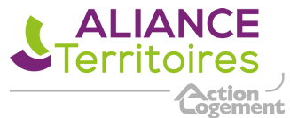
Problématique et enjeu

Changer son comportement ou celui de ses équipes est très difficile. Cela nécessite des ressources beaucoup plus importantes que la seule volonté.
Un changement n’est réussi que s’il s’inscrit dans la durée. Or, si beaucoup d’initiatives parviennent à enclencher de premières modifications, il est très rare que ces changements perdurent. Au bout d’un an à 18 mois, l’attention de tous est passée à un autre sujet. Les anciennes façons de faire reprennent le dessus, et le changement qui avait été engagé est rapidement oublié. Une étude de McKinsey a ainsi mesuré qu’environ 60 % des programmes de transformation échouent à atteindre leurs objectifs !
Au niveau individuel, on observe le même phénomène. Aussi sincères soient-elles, les bonnes résolutions ne tiennent qu’un temps. À l’issue de son évaluation annuelle, tel manager décide de faire un feedback régulier à ses collaborateurs pour mieux les motiver…
Mais sous la pression du temps et des obligations quotidiennes, il ne faut que quelques mois pour que ces entretiens s’espacent. Tel autre s’engage à coopérer plus activement avec les autres départements. Sur le fond, il est d’accord : c’est dans l’intérêt collectif et cela devrait lui permettre de gagner en performance. Mais aux premières difficultés de coordination, il bat en retraite et constate… que rester isolé est décidément plus simple ! Les exemples de nouveaux comportements qui peinent ainsi à s’installer.

Comment identifier le problème

Vous êtes confronté à un problème de changement de comportement dès lors que vous constatez qu’un engagement de changement (le vôtre ou celui d’un de vos collaborateurs) n’est pas suivi des faits.
Ceci étant, soyez proactif, vous pouvez savoir dès l’étape d’engagement si le changement a des chances de s’opérer ou non.
Voici les indices qui peuvent vous indiquer très en amont que le changement ne va pas se faire.
- La personne concernée est débordée.
- Elle s’est fixé plusieurs buts à la fois.
- En parcourant son agenda vous constatez qu’aucune action ou qu’aucun rappel ne concerne l’objectif de changement.
- Aucun véritable objectif n’a été fixé. Ou vous pensez en avoir fixé un mais vous vous trompez car si un objectif n’est pas SMART, ce n’est pas un objectif. C’est un rêve (voir la section 3 du protocole).
- Vous n’avez pas de réponse satisfaisante à la question « qu’as-tu mis en place comme plan d’action pour y parvenir ».
- La personne ne dispose d’aucun outil ni d’aucune méthode pour l’aider dans son projet de changement. La personne n’a pas non plus fait appel à un coach externe, ni fait appel à un collègue de travail pour l’assister (Pier Coaching).
- Elle ne semble pas avoir analysé et/ou compris les mécanismes qui produisent le comportement à changer.
- Enfin, la personne pense avoir bien analysé le problème et explique rationnellement comme elle va changer son comportement alors que le comportement à changer n’est pas rationnel (habitude, émotions, croyances,…).
- Bien sûr, cette personne, cela peut être vous.

Un seul de ces indices peut suffire à empêcher le changement d’opérer. Tous ces points doivent être pris en compte pour avoir une chance de réussir.

Protocole

La présente fiche aborde les deux types de changement attendus auxquels vous pouvez être confronté(e) en tant que manager : le changement de comportement que vous pouvez attendre de vos collaborateurs et celui qui vous concerne personnellement.

Ce sont les mêmes outils qui vont permettre de mettre en œuvre le changement de comportement. La seule différence d’approche concerne la phase préalable à laquelle vous pouvez être confronté(e) avec vos équipes : convaincre vos collaborateurs !
.
1 – 7 méthodes pour convaincre vos collaborateurs de faire évoluer leur comportement
- La communication
- Les démarches participatives
- L’encouragement
- Les managers ou collègues modèles (comportements références)
- La réorganisation des structures et des processus
- Les récompenses
- La coercition
- Il est possible d’ajouter à cette liste une huitième méthode consistant à instaurer une nouvelle culture d’entreprise au sens large, c’est-à-dire portant sur les valeurs, l’image, les codes, les rites, les comportements vertueux, la gestion du temps, le partage de l’information et du savoir, l’approche managériale,…
C’est une occasion d’affirmer clairement les comportements qui ne sont pas tolérés et ceux qui sont attendus.
Ceci étant sa mise en œuvre relève plus ou moins d’une combinaison d’au moins 5 ou 6 des 7 méthodes proposées. Il ne s’agit donc pas d’une méthode vraiment différente, mais elle mérite d’être évoquée. Si la charte de la culture officielle de l’entreprise n’est pas assez complète et/ou trop imprécise, cela reste un formidable effet de levier afin de clarifier les comportements qui ne sont pas acceptables. A vous de la compléter des exemples d’applications appropriés en fonction des problèmes auxquels vous êtes confrontés.

2 – Adopter la ou les méthode(s) la/les plus appropriée(s)
Choisir la bonne approche (le bon mix de méthodes) n’est pas aisé car il faut tenir compte de deux critères : l’obstacle à surmonter et le degré d’avancement dans la démarche de changement.
- Attention, vous devez tout d’abord vous assurer que vous êtes bien confrontés à des personnes non convaincues ou réticentes.
Si vous appliquez les techniques du management situationnel (voir la section 2 – « Adaptez votre style aux circonstances » sur la Fiche Protocole 3) vous savez qu’il est contre-productif de mettre en place des méthodes de motivation vis-à-vis de personnes qui sont déjà convaincues, ou d’encourager des personnes motivées, ou de récompenser des personnes compétentes pour des actions qui sont en deçà de leur potentiel.
Vous devez donc tenir compte de l’obstacle que vous rencontrez, comme l’indique ce tableau :

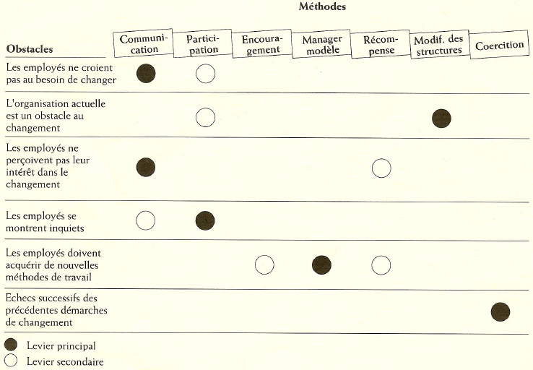

- Précisions importantes afin de lever les obstacles au changement.
Le tableau ci-dessous apporte des précisions méthodologiques très intéressantes.
Il propose un classement des obstacles un peu différent de celui du tableau précédent mais l’exercice de rapprochement des deux tableaux face à une situation donnée permet de mieux cerner le problème à résoudre et de mettre au point le plan d’action que vous devez appliquer.

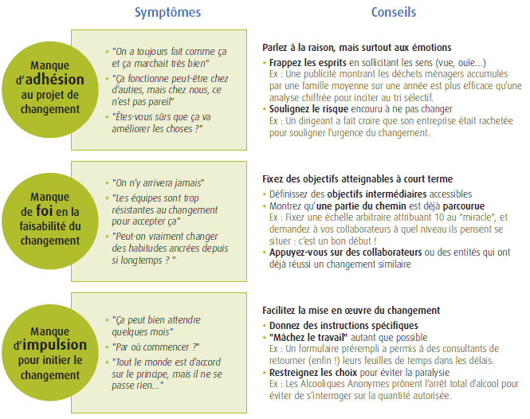
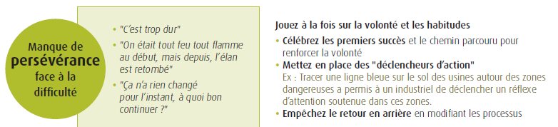

- A chaque phase du changement, certaines méthodes sont plus adaptées que d’autres.
Voici, ci-après, les approches les plus efficaces à mettre en œuvre phase par phase au fur et à mesure de l’avancement du processus de changement.
Veillez cependant à ne pas oublier de tenir compte de l’obstacle que vous rencontrez (voir tableau précédent).
Et enfin, n’hésitez pas à adopter des démarches différenciées en fonction des personnes concernées.
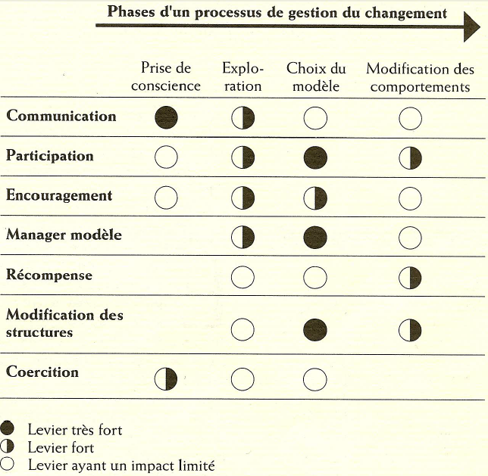

3 – Soyez « SMART », fixez de vrais objectifs et pilotez les en étant « SMARTER »
Aucun changement ne se produira s’il n’est piloté par de vrais objectifs. Or nous nous trompons fréquemment quand nous pensons avoir fixé des objectifs clairs et que cela suffit. Si votre objectif n’est pas SMART, ce n’est pas un objectif. C’est un rêve. Ce qui différencie un rêve d’un objectif, c’est que l’objectif est SMART et même SMARTER !
Un objectif doit être :
(S) Simple et Spécifique, c’est-à-dire clairement Spécifié et Spécifique :1 seul objectif à la fois et spécifique aux personnes qui s’engagent! Votre objectif ne peut dépendre de quelqu’un d’extérieur au projet de changement (Self-reliant goal en anglais). Vous ne pouvez pas vous fixer comme objectif que Beyonce vous aime ou que les impôts baissent.
(M) Mesurable. Un indicateur doit pouvoir vous montrer le chemin parcouru et à parcourir.
(A) Ambitieux +Atteignable + Actionnable = Motivation,
(R) Réaliste (donc compatible avec votre vie et motivant), et enfin …
(T) borné dans le Temps (Timed).

Et allez plus loin, soyez SMARTER : assurez-vous que l’objectif soit (E) Ecologique donc respectueux de l’environnement de la personne (entourage, cadre de vie, mode vie, donc ses valeurs, qui elle est,…). (E) : Evaluez régulièrement les progrès et (R) : Réajustez l’objectif si le contexte a changé. L’objectif doit rester Atteignable. S’il ne l’est plus, vous devez le Réajuster pour Relancer la motivation.
4 – Eléments complémentaires pour faire évoluer les comportements : les six leviers d’action
L’illustration ci-après propose une approche qui se recoupe avec les éléments déjà évoqués mais fournit des conseils complémentaires intéressants. A vous de combiner les conseils qui correspondent aux situations que vous rencontrez.
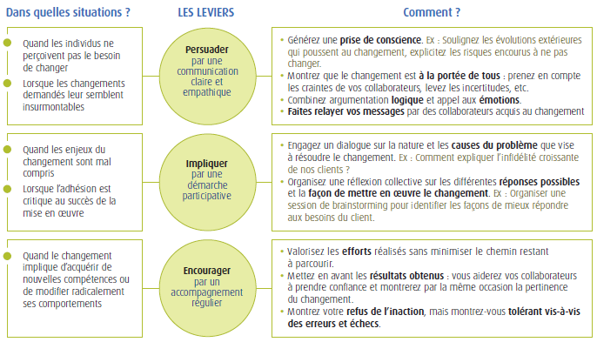
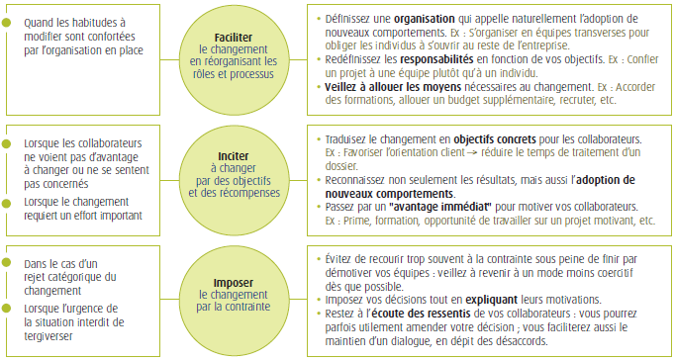

5 – Conseil contre-intuitif : Renoncer à expliquer les raisons du changement
Pour faire adhérer vos équipes à l’idée du changement, rien de plus naturel que de vouloir partager avec les personnes concernées le raisonnement qui a conduit au projet de changement. Or, en suivant cette approche, on obtient généralement une adhésion de principe… très rarement suivie d’effet.

L’expérience montre que, même quand elle cible bien les intérêts des personnes concernées, une belle démonstration argumentée et chiffrée a beaucoup moins d’impact sur l’adhésion au changement qu’une forte émotion déclenchée par un exercice ou un évènement marquant.

Pour que les salariés d’une entreprise américaine prennent conscience de certains gaspillages, le directeur financier qui constatait que les comportements n’avaient pas changé, n’avait pas hésité à installer dans le hall d’accueil des bureaux avec des mannequins représentant les gaspillages sous la forme du nombre de collaborateurs que l’entreprise ne pouvaient pas embaucher pour faire face au surcroit de travail ou qu’il faudrait licencier en cas de difficulté.
Cette image du nombre de collaborateurs qui ne pouvaient pas être embauchés ou qui seraient licenciés par leur faute a marqué les esprits.

Une fois la sensibilisation faite, le directeur financier a de nouveaux distribué le plan d’action proposé quelques mois plus tôt mais cette fois-ci sans les explications détaillants les raisons de ce plan. Cette deuxième tentative fut la bonne. Le plan d’action fut suivi par l’ensemble des collaborateurs et les objectifs de réduction des gaspillages furent atteints.

L’erreur est de croire que la raison suffit à déclencher un changement. Déclencher une émotion forte a suffi à mettre en route un changement que les raisonnements les plus sophistiqués n’avaient pas su initier.

Une autre erreur souvent constatée dans les approches « raisonnées » est de construire l’argumentation en fonction de ses propres préoccupations.
En tant que décideur, on se soucie naturellement avant tout de définir le changement nécessaire à la résolution du problème. Ceux qui doivent le mettre en œuvre apprécient les explications qui leur permettront de se sentir confiants sur la direction prise. Mais ils ont surtout besoin de connaître la marche à suivre.
C’est un problème auxquelles sont confrontées les démarches participatives.
En effet, les collaborateurs apprécient d’être consultés pour définir la meilleure approche pour conduire le changement, mais cela crée une période d’incertitude (entre l’annonce du changement et la communication des modalités de mise en œuvre) qui peut être mal vécue.

Vous devez anticiper ce paradoxe et communiquer de manière proactive et transparente en l’expliquant en amont à vos collaborateurs.
Dites-leur qu’ils risquent de penser que les choses sont déjà décidées mais qu’on ne leur dit rien et répétez-leur que c’est faux puisqu’une démarche participative est adoptée.
Dites-leur que certains d’entre eux vont se poser des questions car cela va prendre du temps avant de pouvoir apporter des réponses tous ensembles.
Mais rappelez-leur qu’ils vont avoir leur mot à dire, donc qu’il ne pourra pas y avoir de réponse allant contre leur avis. Cela entrainerait une démotivation et ce serait mauvais pour l’équipe.

En conclusion :
- Expliquer les raisons du changement ne suffit pas. Marquer les esprits et susciter une émotion est plus efficace.
- Dans le cas d’une démarche participative, expliquez leur le paradoxe d’une telle démarche (pas de réponse car les solutions sont à construire) et ce qu’ils vont vivre (attente et inquiétude mais pouvoir participatif et absurdité de certaines inquiétudes), puis dialoguez.
Quelques conseils complémentaires :

- Préférez l’observation à la démonstration logique
- Donnez un « document écrit » précisant les principales règles et actions du changement
- Fixez des règles "noir ou blanc" qui ne laissent pas de place à l’hésitation
- Parler à la fois à la raison et aux émotions. La raison et les émotions ne convergent pas toujours lorsqu’il faut mettre en œuvre le changement. Dans ce cas, les émotions prennent généralement le dessus, conduisant souvent au maintien des anciennes habitudes.
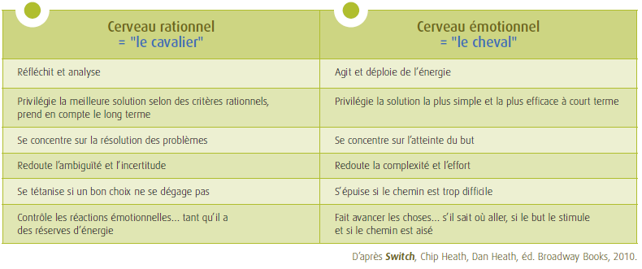

6 – Accompagner vos collaborateurs en période de changement
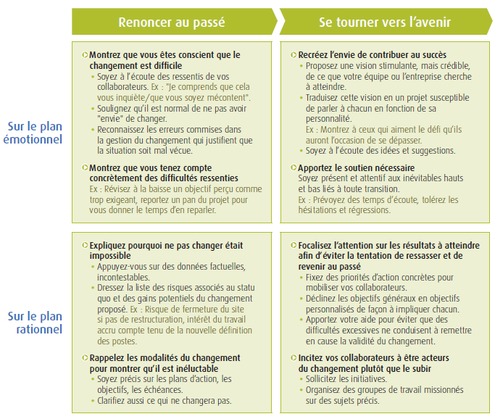

7 – Cinq conseils contre-intuitifs afin d’enclencher un changement durable

Conseil 1 : Accepter de ne pas résoudre tous les problèmes
- Regardez s’il n’y a pas une manière plus simple/rapide/efficace d’éliminer le problème que de chercher à éliminer toutes les causes.
- Observez ce qui fonctionne « malgré tout » et déduisez-en des pistes pragmatiques d’action à dupliquer.
- N’oubliez pas d’exclure les exceptions qui brouillent parfois l’analyse. Trouvez des solutions hors exceptions.

Conseil 2 : n’hésitez pas à baisser votre niveau d’ambition
- Fixer un objectif à moyen terme ambitieux permet de déclencher une émotion forte (enthousiasme, stress,…) qui peut être salutaire pour enclencher le changement.
- Ceci étant le soufflé risque de retomber très vite. Fixez donc des objectifs intermédiaires raisonnables. Les « quick wins » entretiennent la motivation.
- Demandez à votre collaborateur d’imaginer ce qu’il pense être la situation idéale. Affectez un "10" à cet objectif. Demandez-lui à quel stade il pense être actuellement. La réponse ne sera probablement pas "0". Une partie du chemin a donc déjà été parcourue, ce qui est encourageant.
- Faites régulièrement des points d’étape.
- Remotivez ! Anticipez le moment où les collaborateurs concernés n’auront plus le feu sacré. Introduisez un niveau d’urgence pour la dernière ligne droite.

Conseil 3 : agir sur l’environnement
On néglige trop souvent l’influence de l’environnement sur les comportements. Il suffit parfois de modifier les circonstances pour que les comportements changent, sans même avoir besoin de nommer la nécessité de changer. Ainsi, les agences bancaires ont réussi à éviter les oublis de carte dans les distributeurs en obligeant les usagers à retirer celle-ci avant de pouvoir empocher leur argent…

Quelques exemples :

- Réorganiser l’agencement des bureaux pour faciliter la coopération
- Mettre en place un signe visible "ne pas déranger" pendant les opérations critiques pour minimiser le risque d’erreurs.
- Définir des plages de silence absolu pendant lesquelles personnes ne doit être dérangé afin que les collaborateurs puissent traiter les dossiers complexes sereinement.
- Tracer une ligne de couleur au sol des usines pour signaler les zones à risque et ainsi accroître la sécurité
- Mettre en place une sonnerie de téléphone à volume croissant pour inciter le service client à décrocher plus vite
- Fixer un calendrier de "points individuels" pour favoriser un feedback régulier
- Réserver deux heures par semaine à des projets au choix du collaborateur pour favoriser l’initiative

Conseil 4 : envisager l’échec
Le changement est rarement une progression linéaire vers le but visé. Avancées et déceptions alternent, et la progression est souvent plus lente qu’on le souhaiterait. Le risque est alors que les émotions prennent le dessus et que le découragement fasse renoncer et revenir aux anciennes habitudes.
Ces astuces vont vous permettre d’anticiper ces obstacles et de maintenir le cap.

- Annoncez la couleur ! Indiquez clairement qu’au cours du processus de changement il y aura des étapes particulières qu’on appelle les étapes de dissonance. Elles correspondent aux écarts entre les intentions de changement et les habitudes, les moyens disponibles, l’environnement, les autres,…
Ces étapes sont normales et utiles. Normales car il faut bien que l’intention de changement se confrontent à la réalité du terrain.
- Et valorisez ! Ces étapes sont utiles car elles constituent le moteur même de l’apprentissage (ce qui ne nous tue pas nous rend plus fort). Elles nous font progresser.
En outre, ces confrontations permettent de clarifier le travail à faire en faisant émerger les obstacles à éliminer.
- Enfin annoncez clairement à vos collaborateurs qu’il ne tient qu’à eux que les difficultés rencontrées soient simplement des obstacles qui les font progresser ou se transforment en échec. Ce qui fera la différence ce sera leur volonté et leur capacité d’apprentissage. L’obstacle ne sera jamais l’explication d’un échec.
Sachez maintenir l’engagement dans le processus sur la durée en rappelant régulièrement ces paroles.
- En cas d’impasse (poursuite pour Atteindre l’objectif improbable voire impossible), analysez ce que vous pouvez faire pour réduire ou éliminer ces difficultés et maintenir (rétablir ?) la perception que l’objectif pourra être Atteint (objectif « SMART ». Cf Section 3).
La motivation est nécessaire au changement. Elle n’est maintenue que si l’objectif demeure Atteignable et surtout, soit perçu comme Atteignable (attention à la notion de réalité perçue).
- Si l’objectif n’est plus perçu comme Atteignable, rebondir et proposer un repositionnement de l’objectif compte tenu des obstacles rencontrés. Réajuster l’objectif (« SMARTER »).
Mais ne vous contentez pas d’un changement quantitatif ou de délai. Les difficultés rencontrées peuvent être variées. Evaluez et vérifiez chaque condition nécessaire à un Objectif pertinent. Ajustez l’objectif jusqu’à ce qu’il soit à nouveau « SMART », en fait « SMARTER » (cf Section 3).

- En cas d’impasse sachez. Rappelez qu’il n’est pas possible d’avoir conscience de toutes les difficultés tant que l’intention de changement n’a pas été confrontée au terrain et ajustez l’objectif.
- Sachez reconnaitre les véritables raisons d’un échec :

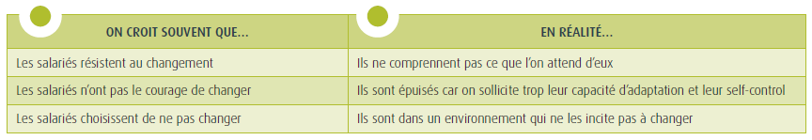

Conseil 5 : transformez les habitudes en atout pour le changement
Les habitudes sont le principal frein au changement.
Mais bien utilisées, elles peuvent devenir un levier pour, d’une part, libérer l’énergie nécessaire au changement, et d’autre part, ancrer celui-ci et le pérenniser. Voir Fiche Protocole n°6.

8 – Bâtir un plan d’action du changement
Les pages qui suivent vont vous donner le cadre et le séquencement de votre plan d’action.
Mais pour sa mise au point détaillée vous allez devoir puiser dans les sections précédentes, les éléments que vous allez y intégrer en fonction des caractéristiques et du contexte du changement à réaliser (collectif ou individuel, niveau de prise de conscience,…)

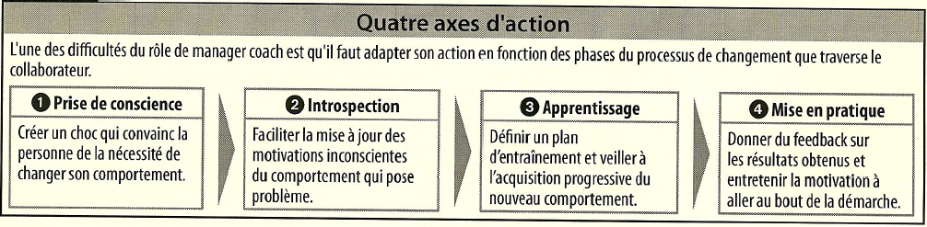

8.1 – Prise de conscience -> Susciter le désir de changer

- Alimenter en informations qui poussent au changement. Créer un choc… acceptable !

Voir l’illustration page suivante

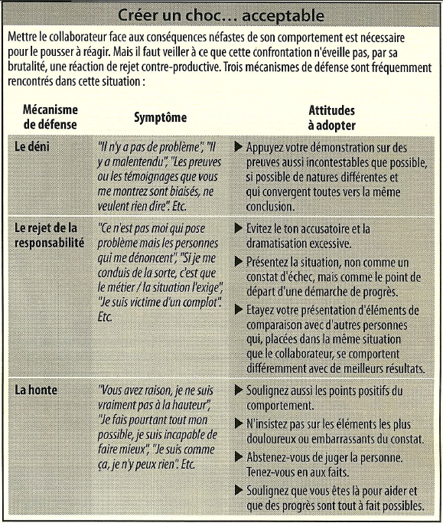

- Présenter le changement comme une démarche d’apprentissage.
- La plupart des personnes n’aiment pas admettre le caractère inadapté d’un de leurs comportements, d’autant que celui-ci n’est que le « côté obscur » d’une de leurs qualités.
- En revanche elles sont d’accord pour apprendre à travailler plus efficacement.
- Appuyez-vous donc sur le tableau ci-dessous pour clarifier leurs zones d’améliorations et proposez leur un plan de progrès qui doit être vue comme une réelle opportunité.
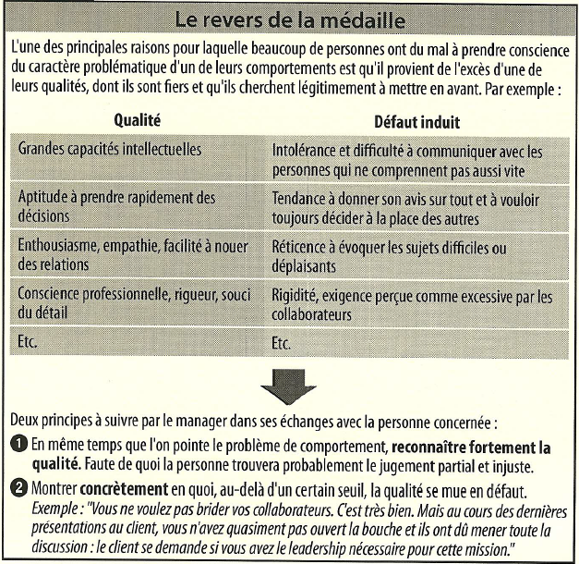
- Proposer des objectifs en accord avec les valeurs de la personne.
Exemple : nous connaissons aujourd’hui l’impact du mal-être au travail sur la productivité d’une entreprise au travers des conflits ouverts et latents qui consomment beaucoup de temps de travail, entrainent des gaspillages, des arrêts maladie,…
D’où l’idée de proposer des actions favorisant le bien-être au travail pour améliorer la productivité.
Or, en proposant un plan d’action favorisant le bien-être des équipes, il sera plus efficace avec un manager soucieux de performance et ne vivant que pour son travail, d’insister sur l’incidence des actions en terme de récupération d’énergie, de diminution de stress et des risques d’erreur,… donc des facteurs de productivité, plutôt que de simplement mettre en avant l’impact sur le bien-être.
- S’appuyer sur les changements réussis par le passé.
- Fixer un véritable objectif. Il doit être SMART et même SMARTER (voir section 3).

8.2 – Aider la personne à comprendre son comportement (introspection) et les perspectives d’évolution (exploration)

Changer en profondeur nécessite de remonter aux sources du comportement qui pose problème.
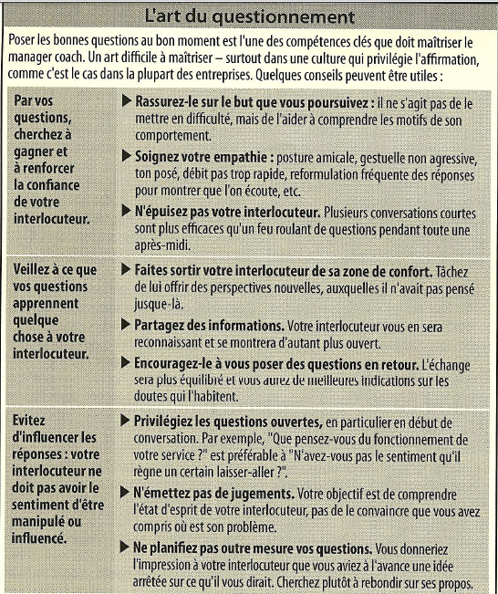

- Analyser les modèles mentaux (résultant de nos croyances et de nos valeurs) à la base du comportement
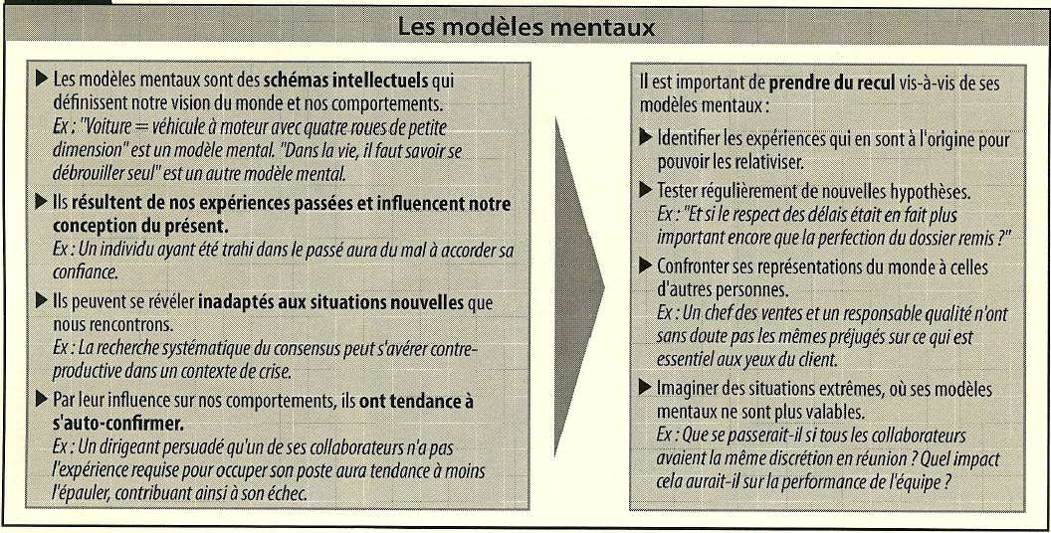
- Faire prendre conscience des émotions.
- Raisonner en termes de sous-personnalités en faisant appel. Quand le « comportement réflexe » de votre collaborateur s’avère défaillant. Voir cette approche comme le reflet, non pas de sa personnalité toute entière, mais d’un aspect de sa personnalité. Faites le tour de ses qualités et des autres côtés de sa personnalité pour vous en servir comme effet de levier. Par exemple avec quelqu’un qui juge sans vraiment écouter ni comprendre (il utilise « son moi-jugeur »), on va lui proposer de faire appel à son « moi-curieux » pour l’inciter à poser des questions et à découvrir vraiment ses interlocuteurs (si la curiosité est bien, dans d’autres domaines, un aspect de sa personnalité).

8.3 – Organiser l’apprentissage
- Le collaborateur doit être amené progressivement à la maîtrise de son nouveau comportement.
- Tenez compte de la dimension technique mais également de la dimension psychologique (voir les techniques évoquées dans la présente fiche).
- Proposez des modèles mentaux alternatifs.
Ecartez-vous momentanément du sujet pour évoquer les différents rôles que doit tenir votre collaborateur dans le cadre de ses fonctions. Montrez et faites reconnaître la légitimité des différents modèles mentaux qui peuvent être associés à ces différents rôles. Revenez au sujet, clarifiez les objectifs qu’il faut atteindre et parvenez à un consensus concernant le modèle mental le plus adapté.
- Définissez un plan d’entrainement en vue de parvenir au comportement cible.
- Proposez dans le plan d’entrainement des exercices de mise en situation (simulation).
- Graduez la difficulté des exercices de simulation.
- Multipliez les occasions de mise en pratique.
Si un collaborateur doit changer sa façon de parler en public, multipliez les occasions qu’il/elle parle en public même sur des sujets très éloignés de ses interventions habituelles, y compris en dehors du travail. La répétitivité et la fréquence sont des éléments déterminants.
- Proposez-lui de demander à un de ses collègues de l’observer en situation réelle et de lui faire des feedbacks systématiques sur les points à corriger (Peer Coaching). Ex : un manager qui avait toujours tendance à ne pas tenir compte de l’avis de ses équipes et commençait systématiquement ses phrases par oui mais, non,… devait payer 10 Euros à ses collaborateurs à chaque fois qu’il le faisait.
- Adaptez l’objectif et le plan d’entrainement en fonction des Feedbacks obtenus.
Les conséquences du changement de comportement peuvent produire des effets de bord, voire des dommages collatéraux. Soyez-y attentifs et ajustez le plan d’accompagnement au changement. Exemple, un responsable informatique parvient à mieux communique et mieux travailler avec les différents services, puis se trouve confronté à une surcharge de travail lié à sa meilleure collaboration et ne tient plus tous ses engagements.

8.4 – Entretenir la motivation
- Aider le collaborateur à reconnaître ses succès.
- Etre à l’écoute des ressentis.
- Explorer les causes de résistance.
- Mettre en place un véritable coaching ou un coaching mixte (coach professionnel en association avec un Peer Coaching réalisé avec un collaborateur coach).
Attention aux méthodes utilisées par les coachs. Certaines sont plus ou moins efficaces. N’hésitez pas à me consulter (Philippe Chauvin). Je pourrai vous donner, par secteur géographique, la liste des coachs agréés sur les techniques qui ont fait leurs preuves ainsi que les exigences à formuler vis-à-vis du coach et du coaché. Je pourrai aussi vous aider à mettre au point un plan afin que vous puissiez vous-même adopter un rôle de manager-coach et/ou mettre en place un Peer Coaching (= collaborateur coach).

